# Gute Manieren sind Herzenshöflichkeit

# **Barbara Rumpf trainiert 160 Eichsfelder Schüler und erklärt, was in unserer Zeit gutes Benehmen ist**

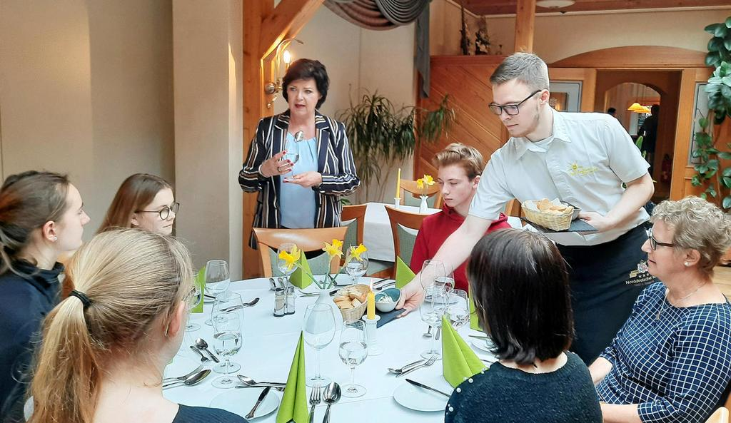

Barbara Rumpf schult Neuntklässler der Regelschule Uder auf Einladung der Kreissparkasse Eichsfeld in modernen Umgangsformen. **Sigrid Aschoff**

Sigrid Aschoff

**Heiligenstadt** Unpünktlich zur Verabredung kommen, das Handy während eines Gespräches auf den Tisch legen, jemanden unaufgefordert duzen – das hat wenig mit Respekt zu tun und sind keine guten Umgangsformen. Wie es richtig ist und vor allem besser, das erklärt Barbara Rumpf, Trainerin für Umgangsformen, bei Seminaren.

„Mit ‚erfolgreich sein‘ verbinden wir ein Leben auf der finanziellen Sonnenseite mit Ansehen Privilegien, Selbstbewusstsein, Geldwert, Kompetenz, Lebensfreude. Und wir sind überzeugt: Erfolg macht glücklich“, sagt sie und erklärt, dass das Wort „Erfolg“ dem Wortstamm „Folgen“ entspringt, was ein Gesetz aus der Physik meine. Man lege eine Ursache, es erfolge eine Wirkung. Und so sei es auch mit der auf die Mitmenschen. Oft ist es der erste Eindruck, der zählt.

Barbara Rumpf setzt auf gutes Benehmen. Und warum ist das so wichtig? „Es verschönt unser Miteinander“, bringt sie es auf den Punkt. Gute Umgangsformen sind ihrer Ansicht nach „Herzenshöflichkeit“. Dabei gehe es nicht darum, sich durch gute Manieren besser darzustellen, sondern sich vielmehr zurückzunehmen. Das Wichtigste seien nicht starre Regeln, sondern Einfühlungsvermögen.

Und wenn man trotzdem auf Regeln blickt, dann würden diese immer vom jeweiligen Rahmen abhängen. Da wäre das Eine manchmal zu viel, das Andere zu wenig. „Wir mögen Menschen, die authentisch höflich zu uns sind. Wir empfinden sie als angenehm. Sie hinterlassen nach Begegnungen ein gutes Gefühl. Umgekehrt lässt sich behaupten, dass unhöfliche Menschen unangenehm sind“, meint sie.

Die Stiftung der Kreissparkasse Eichsfeld bot jetzt wieder einigen Schulen der Region die Möglichkeit zur Teilnahme am Kurs „Moderne Umgangsformen sind in – Ich benehme mich richtig.“ Sechzehn Bildungseinrichtungen bewarben sich, die ersten acht Schulen, die sich angemeldet hatten, waren mit dabei und somit 160 Schüler und neun Lehrer, darunter aus Einrichtungen in Leinefelde, Heiligenstadt, Bischofferode und Küllstedt, so Sprecherin Annette Klingebiel. Am Dienstag waren es Neuntklässler der Regelschule Uder, die der Trainerin im Hotel Restaurant Norddeutscher Bund interessiert zuhörten. Denn alle wussten: Es ist der erste Eindruck, der zählt.

Vor allem, wenn es um das Vorstellungsgespräch geht. Viel zu berichten hatte Barbara Rumpf so über wertschätzende Umgangsformen, das Grüßen und Begrüßen, über Small Talk, das Verhalten am Telefon, richtige Kleidung im Beruf, das äußere Erscheinungsbild, aber auch über die Tisch- und Esskultur. Um letztere ging es aber nicht nur theoretisch, sondern auch ganz praktisch bei einem Essen. Dass das Glas am Stiel anzufassen ist, die saubere Serviette rechts neben den Teller gelegt wird und die benutzte nach dem Essen nicht auf den Teller kommt, weil das etwas mit der Wertschätzung des Personals zu tun hat, die diese anfassen muss, erfuhren die Mädchen und Jungen. Und auch, dass man zwischen den Gängen nicht einfach aufsteht und zum Rauchen geht, nicht am Tisch Zahnstocher benutzt und sich nicht so laut verhält, obwohl eine Unterhaltung mit leerem Mund natürlich gestattet ist. Die Schüler waren begeistert und auch ihre Lehrerin Sabine Gabel. Die weiß, dass die größten Defizite mitunter die angemessene Kleidung und der Umgang untereinander sind.